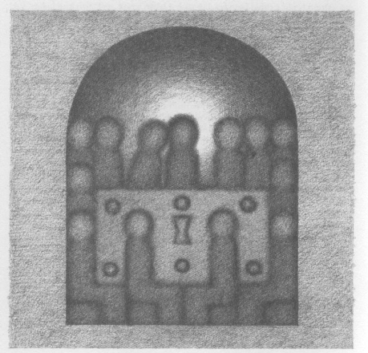

Zveme vás na sborový den
k 600. výročí obnovení
vysluhování pod obojí
v neděli 2.11.2014
evangelický kostel v Novém Městě na Moravě

Program:
7.50 – Bystřice: bohoslužby s vysluhováním Večeře Páně
(Jakub Keller)
9.00 – Nové Město: bohoslužby s vysluhováním Večeře Páně
(Jakub Keller)
10.30 – Nové Město: „O večeři Páně“ – uvedení do rozhovoru
(Jakub Keller)
16.00 – Nové Město: „Ohlasy kalicha“ – přednáška
(Petr Moree)

/ Jakub Keller je farář z Horní Čermné; Dr.Petr Moree je odborný asistent na katedře církevních dějin evangelické teologické fakulty UK/

